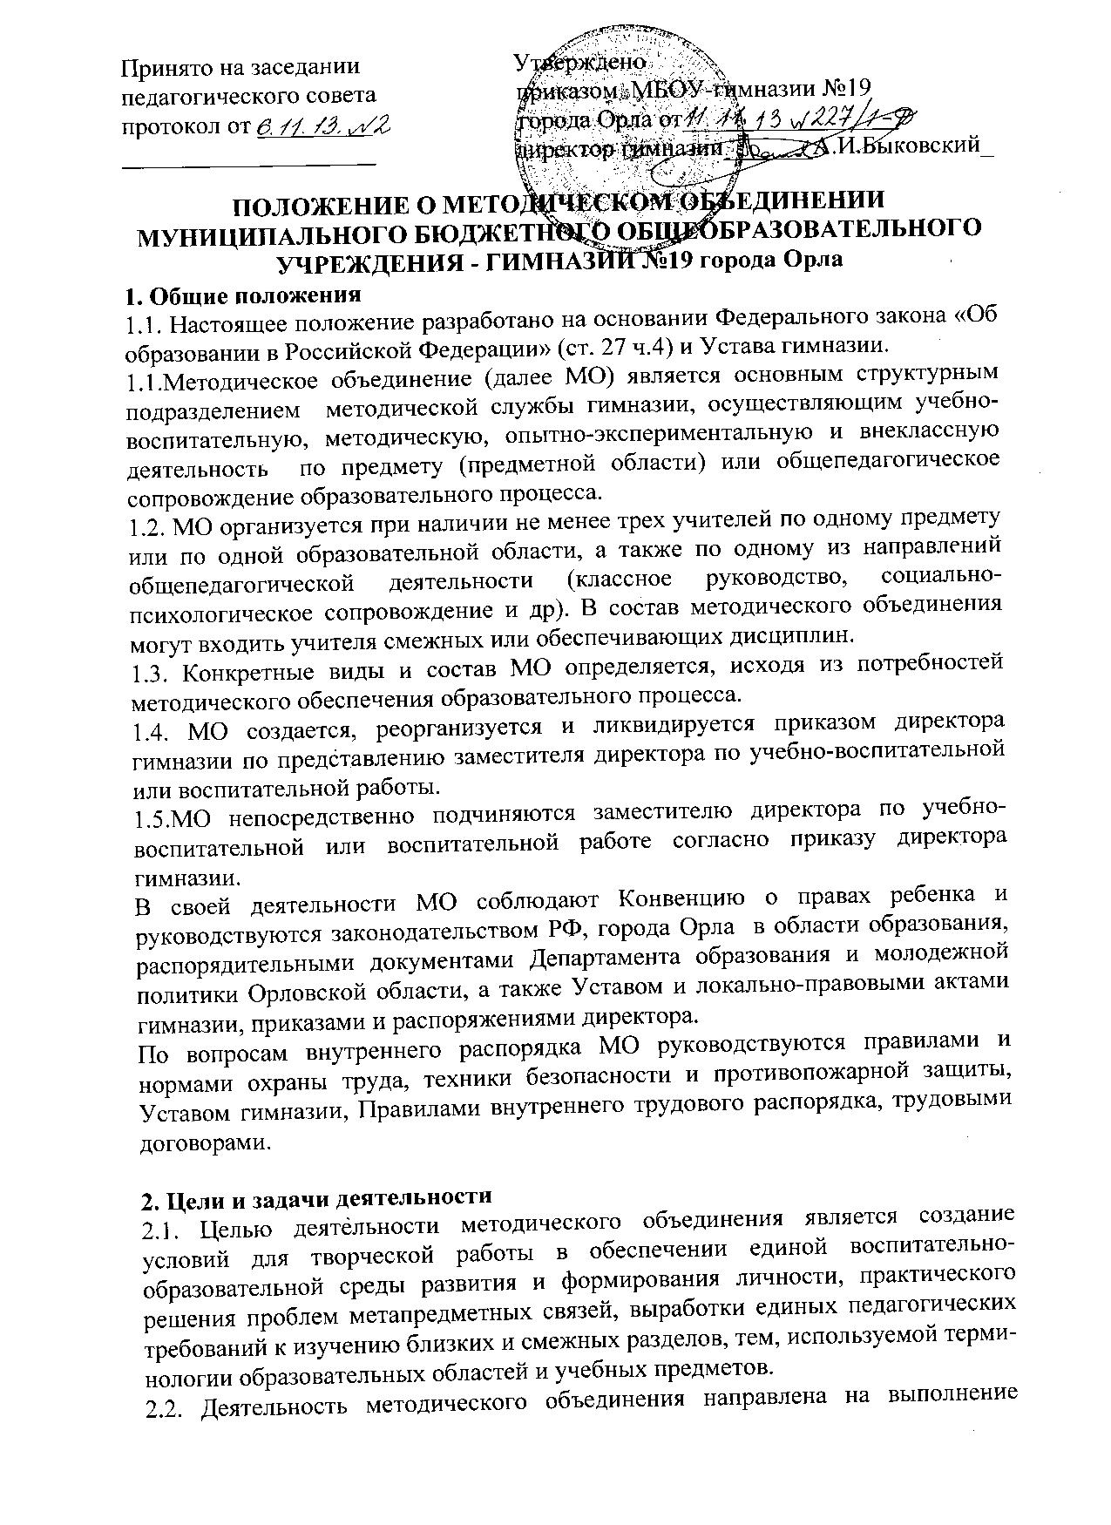
следующих задач:
2.2.1. Обеспечить освоение и использование наиболее рациональных методов и приемов обучения и воспитания обучащихся;
2.2.2.Постоянно повышать уровень обще дидактической и методической подготовленности педагогов к организации и проведению воспитательно-образовательной работы;
2.2.3.Проводить обмен опытом успешной педагогической деятельности;
2.2.4. Выявлять, пропагандировать и осуществлять новые подходы к организации обучения и воспитания; обеспечивать постоянное освоение современной педагогической теории и практики;
2.2.5. Создавать условия для самообразования учителей и
осуществлять руководство творческой работой коллектива.

3. Содержание деятельности.
3.1. Деятельность МО имеет следующие направления:
3.1.1..Информационная деятельность:
- изучение нормативных документов в сфере образования;
-изучение новейших достижений отечественной и зарубежной психологической и педагогической науки, современных технологий;
- ознакомление с новинками литературы по педагогике и психологии, методическими и авторскими разработками и программами;
- ознакомление с планами образовательных учреждений, организующих курсы повышения квалификации на бюджетной основе.
3.1.2. Организационно-педагогическая деятельность:
- координация деятельности членов МО;
- организация диагностики (мониторинга) эффективности деятельности членов МО;
- диагностика затруднений учителей, воспитателей, классных руководителей, других педагогических работников и выбор форм повышения квалификации на основе анализа потребностей;
- повышение уровня обще дидактической и методической подготовленности педагогов к организации и проведению воспитательно-образовательной работы;
- организация повышения квалификации учителей;
- организация деятельности с начинающими специалистами:
- оказание помощи в организации педагогического процесса, в оформлении и ведении документации;
- выработка общих подходов в педагогической деятельности: отбор содержания, выбор оптимальных методов, средств, форм;
- выбор компонента образовательного учреждения, разработка соответствующего образовательного стандарта;
- отбор содержания и составления учебных программ по предметам с учетом вариативности;
- совершенствование методики проведения различных видов занятий и их учебно-методического и материально-технического обеспечения;
- проведение педагогических экспериментов;
- рассмотрение индивидуальных планов работы по предмету, анализ авторских программ, методик;
- подготовка аттестационного материала для итогового контроля в переводных кассах,
- ознакомление с анализом состояния преподавания предмета по итогам внутреннего и внешнего контроля качества образования;
- взаимопосещение уроков по определенной тематике с последующим самоанализом и анализом достигнутых результатов;
- организация открытых уроков по определенной теме с целью ознакомления с методическими разработками сложных тем предмета;
- изучение и распространение инновационного педагогического опыта;
- выработка единых требований к оценке результатов освоения программы на основе образовательных стандартов по предмету;
- осуществление наставничества в МО;
- организация и проведение на высоком профессиональном уровне учебно - воспитательной, методической и опытно-экспериментальной работы по одной или нескольким родственным дисциплинам;
- разработка системы промежуточной аттестации обучающихся (тематическая, семестровая, зачетная и т.д.);
- ознакомление с методическими разработками по предмету, анализ методов преподавания предмета;
- организация и проведение предметных недель, первого этапа предметных олимпиад, конкурсов;
- организация участия в конкурсах профессионального мастерства;
- совершенствование содержания образования, рецензирование методик, технологий и др.;
первичная экспертиза учебных программ и представление их для дальнейшей процедуры утверждения в методический Совет школы;
работа с учащимися по соблюдению ими норм и правил техники безопасности в процессе обучения; разработка соответствующих инструкций;
выработка единых требований к оценке результатов освоения программы на основе государственных образовательных стандартов по предмету;
проведение отчетов о профессиональном самообразовании учителей, работе на курсах повышения квалификации, заслушивание отчетов о творческих командировках;
работа по приведению средств обучения по предмету в соответствие с современными требованиями к учебному кабинету, к оснащению урока.
3.1.3.Технологическая деятельность:
- создание условий, обеспечивающих активное участие членов МО в организации и реализации образовательного процесса гимназии;
- организация деятельности по выявлению, обобщению и распространению передового актуального опыта работы специалистов гимназии;
- обеспечение готовности специалистов для участия в различных методических мероприятиях, проводимых на уровне гимназии, города (в соответствии с планами работы соответствующих учреждений);
- оказание методической помощи при подготовке учебно-методических, учебно-дидактических материалов, при составлении рабочих программ (или разработке авторских программ).
3.1.4.Экспертная деятельность:
- участие в процессе подготовки к аттестации членов МО;
- участие в работе экспертных групп, осуществляющих оценку профессиональной деятельности членов МО, оценку соответствия используемых программ, методик, пособий, дидактического материала поставленным задачам с учетом индивидуальных особенностей обучающихся;
- участие в экспертизе и рецензировании рабочих программ, методических разработок, представленных членами МО;
- рассмотрение вопросов организации, руководства и контроля исследовательской работы учащихся.

4.Организация работы МО
4.1.Возглавляет работу МО руководитель, назначаемый директором гимназии из числа наиболее опытных педагогов по согласованию с членами МО.
4.2. Работа МО проводится в соответствии с планом работы на текущий учебный год. План составляется руководителем МО, согласовывается с заместителем директора по учебно-методической работе и утверждается директором гимназии.
4.3. Заседания МО проводятся по мере необходимости, но не реже четырех раз в год. О времени и месте проведения заседания руководитель МО обязан поставить в известность заместителя директора по учебно-воспитательной работе (или заместителя директора по воспитательной работе).
4.4. По каждому из обсуждаемых вопросов на заседании принимаются рекомендации, которые фиксируются в журнале протоколов. Рекомендации подписываются руководителем МО.
4.5. Кворумом для принятия решений является присутствие на заседании МО более половины его членов. В случае равенства голосов решающим является голос руководителя МО.

5.Основные формы работы в МО
5.1. Заседания методических объединений по вопросам методики обучения и воспитания учащихся;
- круглые столы, совещания и семинары по учебно-методическим вопросам,
- творческие отчеты учителей и т.п.;
- открытые уроки и внеклассные мероприятия по предмету;
- лекции, доклады, сообщения и дискуссии по методикам обучения и воспитания, вопросам общей педагогии и психологии;
- проведение предметных и методических недель;
- взаимопосещение уроков;
- организационно-деятельностные игры;
- наставничество;
другое.

6. Права МО и его членов
6.1. Направлять обращения (в том числе по вопросам нормативно-правового обеспечения деятельности, улучшения организации учебного процесса) к администрации и коллегиальным органам управления гимназии и получать информацию по результатам рассмотрения обращений.
6.2. Готовить предложения по организации и содержанию аттестации педагогических работников, а также рекомендовать учителей для повышения квалификационной категории.
6.3.МО имеет право:
6.3.1.Вносить предложения администрации гимназии по распределению учебной нагрузки по предмету при тарификации, оплате труда педагогических работников за заведование учебными кабинетами
6.3.2. Принимать участие в оценке возможности организации разноуровневого изучения предмета (введения углубленного или профильного обучения);
- в разработке локальных актов гимназии в пределах своей компетенции;
6.3.3. Рекомендовать к публикации разработки МО; выдвигать представителей МО для участия в профессиональных конкурсах;
представлять к поощрению членов МО и выдвигать их кандидатуры для награждения.
7. Обязанности МО и его членов
7.1. Обязанности руководителя МО:
- составление плана работы МО на учебный год;
- проведение заседаний МО;
- организация работы с начинающими специалистами: наставничество;
- разработка плана проведения открытых занятий, посещение занятий (количество занятий должно быть целесообразным и определяется совместно со специалистом);
- организация работы со специалистами, имеющими авторские разработки, программы, с целью трансляции их мастерства в гимназии;
- составление отчета (в форме анализа) о работе МО за учебный год;
- составление плана-графика повышения квалификации;
- составление плана-графика прохождения аттестации;
- распределение функциональных обязанностей между членами МО;
- участие в реализации плана ВШК в соответствии с планом гимназии.
7.2.Каждый учитель-предметник и специалист, обеспечивающий образовательный процесс (психолог, логопед и т.д.) должен быть членом одного из МО. Он обязан:
- посещать заседания МО;
- принимать к действию все решения принятые в ходе работы МО;
- участвовать в мероприятиях, проводимых МО;
- иметь собственную программу профессионального самообразования;
- владеть основами самоанализа профессиональной деятельности.

8. Контроль за деятельностью МО.
Контроль за деятельностью МО осуществляется директором гимназии, его заместителем (или заместителями) по учебно-воспитательной или воспитательной работе в соответствии с планами методической работы гимназии и ВШК, утверждаемыми директором гимназии.

